Проект в младшей группе

Тема: «Урожай собирай!»

Подготовила: Кузнецова Н.А. воспитатель ВКК

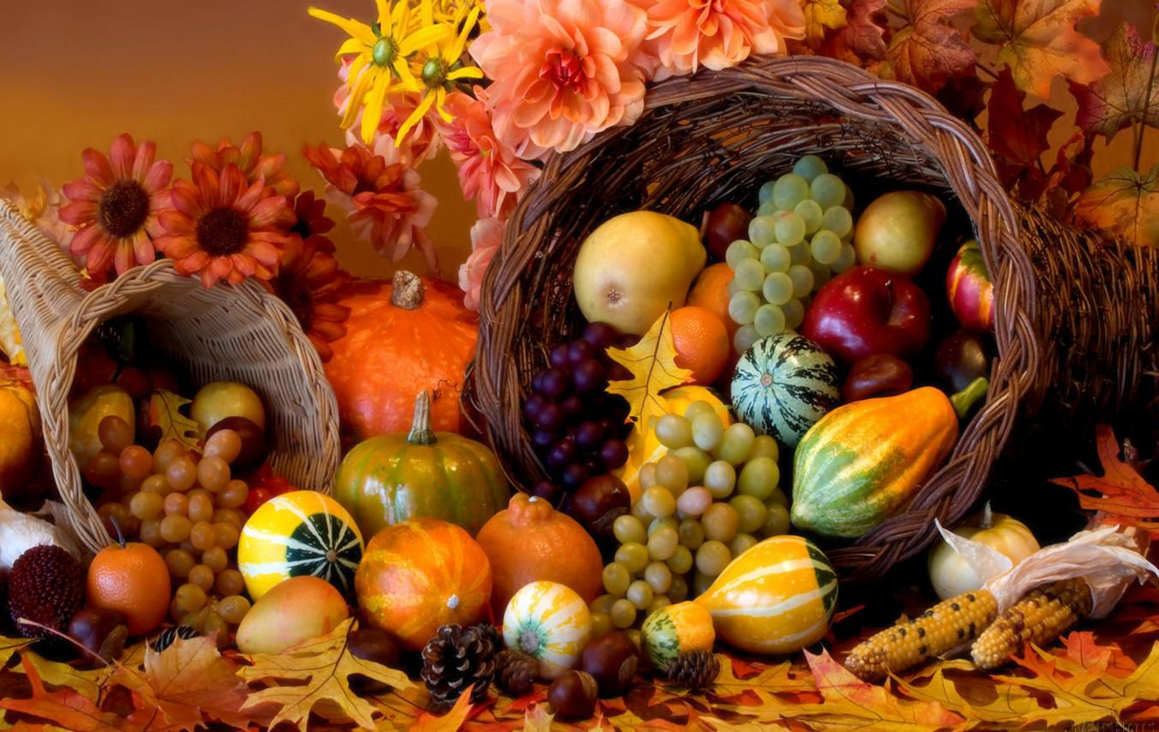

г. Арамиль 2023г.

Вид проекта: познавательно-творческий, краткосрочный

Продолжительность проекта: 11.09 – 15.09.23г.

Участники проекта: дети младшего дошкольного возраста, педагог, родители.

Актуальность проекта.

Реализация тематического блока «Осень» и, в частности, тематических недель «Фрукты», «Овощи», позволяет органично включить проектную деятельность «Урожай собирай!» в образовательный процесс в младшей группе.

Также стоит отметить что актуальность данного проекта определяется еще и тем, что дети младшего дошкольного возраста имеют недостаточное представление об овощах и фруктах, о местах их произрастания, сборе урожая, роли овощей и фруктов в сохранении и укреплении здоровья.

Цель проекта: развивать личность ребенка средствами творческой и познавательной деятельности в ходе реализации проекта.

Задачи:

Образовательные:

- расширить представления детей о многообразии фруктов, овощей и о местах их произрастания,
- закреплять названия цветов, форм, величины,
- формировать представление о ЗОЖ;
- учить с помощью художественных средств передавать цвет, размер форму фруктов, овощей,
- формировать навыки художественного исполнения различных образов в сказках, песнях и эмоциональную отзывчивость на произведение.

Развивающие:

-развивать интерес к миру природы;
- развивать творческие способности детей в продуктивной деятельности
- развивать речь детей.

Воспитательные:

-воспитывать бережное отношение к миру природы и к своему здоровью.

Этапы реализации проекта

I этап – подготовительный:

Определение актуальности проекта, постановка цели и задач.
Планирование этапов реализации проекта.
Обогащение предметно- развивающей среды, подбор материалов и оборудования для ООД, бесед, игр с детьми, подбор художественной литературы, песен, дидактических, сюжетно-ролевых игр, пальчиковой гимнастики по теме проекта.

II этап – основной:

Внедрение проекта в образовательный процесс в соответствии с планом

3 этап – заключительный:

Досуг «Во саду ли, в огороде»
Выставка итогов продуктивной деятельности детей по теме проекта
Анализ эффективности проекта.

Планируемые результаты.

У детей сформированы устойчивые представления о фруктах, овощах, о местах их произрастания, об их вкусе и пользе для здоровья.
Расширились коммуникативные и творческие способности детей.
Дети проявляют бережное отношение к природным объектам.
У родителей повысился интерес к жизни и деятельности детей в группе.

Формы и методы реализации проекта:

Методы: игровой, словесный, наглядный, практический.

Формы: игровые занятия, дидактические, сюжетно-ролевые, подвижные игры, наблюдения, рассматривание, чтение художественной литературы, продуктивная деятельность, театрализованная деятельность.

Планирование мероприятий с детьми

Дата | Мероприятие | Цель
 | Рассматривание альбома осень.  Беседа на тему: «Что мы едим?»  Окружающий мир  «Овощи и фрукты –полезные продукты»  Д/и: «Большой – маленький» (тема «Фрукты») | Формировать представление о характерных признаках осени, о сборе урожая  Формирование представлений о полезной и вредной пище, о фруктах  формировать у детей интерес к знаниям об овощах и фруктах.  Формировать представление об овощах и фруктах, как витаминах, полезных для здоровья человека.  Закрепить умение детей различать и называть овощи и фрукты.  Учить сравнивать предметы по величине
 | Пальчиковая игра «Компот»  Лепка: «Картошка в мешке»  Беседа: «Почему нужно мыть руки перед едой?».  Д/и «Времена года»  С/р игра «Варим компот». | Учить выполнять движения в соответствии с текстом; поощрять повторять текст за воспитателем.  Учить детей скатывать маленькие шарики.  Обсудить с детьми важность процедуры, прививать навыки самообслуживания детям.  Расширять представления детей о временах года  Учить приемам предметно-игрового взаимодействия, закреплять названия фруктов.
 | Д/и «Вершки и корешки»  Рисование: «Картошка и свёкла»  Чтение рассказа В. Сутеева «Яблоко» | Закреплять у детей знания о том, что в овощах есть съедобные корни – корешки и плоды – вершки, у некоторых овощей съедобны и вершки, и корешки; упражнять в составлении целого растения из его частей.  Развивать умение рисовать и закрашивать круглые предметы.  Познакомить с новым произведением, учить отвечать на вопросы по содержанию
 | Беседа: «Мои любимые фрукты»  Пальчиковая игра «Компот»  Строительные игры: «Заборчик вокруг огорода»  П/и «Кто больше соберёт фруктов» | Закреплять знания детей о фруктах, учить рассказывать о них, описывая их внеш. вид и вкусовые качества с опорой на вопросы воспитателя.  Продолжать учить выполнять движения в соответствии с текстом; поощрять повторять текст за воспитателем  Учить ставить кирпич на узкую грань, чередовать кирпичи по цвету.  Учить действовать по команде, развивать двигательную активность.
 | Беседа: «Грязные фрукты»  Д/и «Когда это бывает?»»  Лепка: «Картофель в мешке»  Чтение худ.лит. У. Рашид «Наш сад» | Рассказать детям о том, почему необходимо мыть фрукты перед едой  Учить с помощь стихотворного текста представлять изменение в природе по сезонам года  Учить собирать целое из частей.  Познакомить с новым стихотворением, учить внимательно слушать.

Мероприятия по взаимодействию с родителями

Информирование родителей о предстоящей проектной деятельности, а также о ходе реализации проекта.
Консультации для родителей: «Как научить ребёнка кушать овощи», «О пользе овощей в рационе детей»

Анализ результатов проекта.

Итогом проектной деятельности стало комплексное занятие на тему: «Во саду ли, в городе», в ходе которого у детей закреплялись знания о фруктах и овощах, местах их произрастания, их пользе для здоровья, а также в ходе которого дети проявили свои творческие способности в продуктивной деятельности. В групповой раздевалке была организована выставка для родителей, на которой были представлены творческие работы детей, созданные за время проекта.

Подводя итоги проектной деятельности, необходимо сказать о том, что у детей значительно расширились представления об овощах и фруктах, о том какое место они занимают среди продуктов питания, об их пользе для организма. Помимо этого, у детей обогатился и активизировался словарь по теме проекта. Также дети стали активно использовать полученные знания в ситуативных беседах, в самостоятельной игровой деятельности, охотно общались на темы об овощах и фруктах, делились впечатлениями о времени, проведенном летом на даче или в деревне.

Также стоит отметить, что регулярное информирование родителей о ходе проекта не только продемонстрировало родителям возможности детей, но и способствовало росту интереса у родителей к образовательной деятельности в ДОУ.

Консультация для родителей:
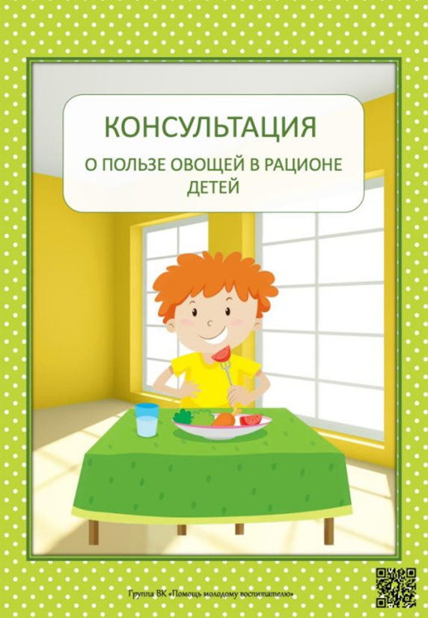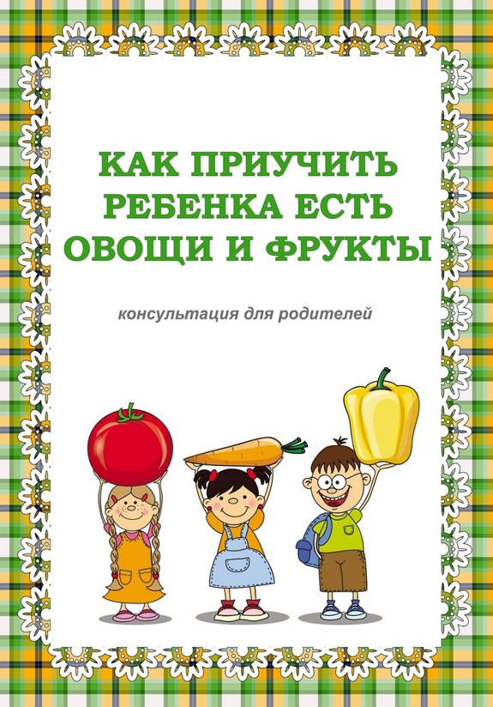

Стихи про витамины:

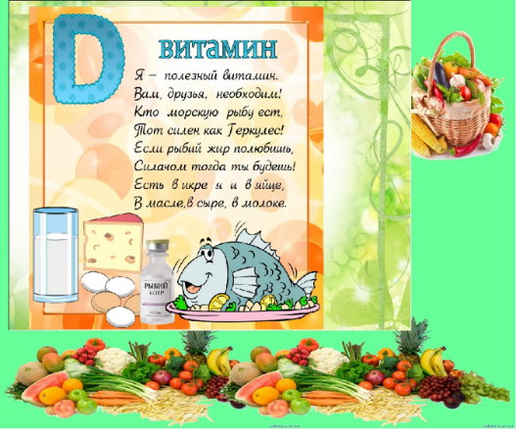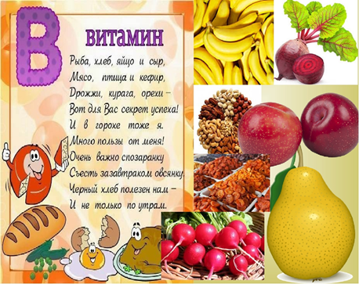

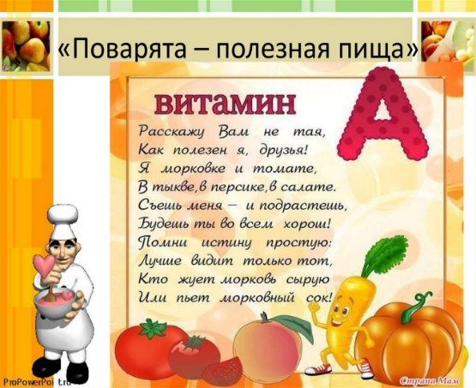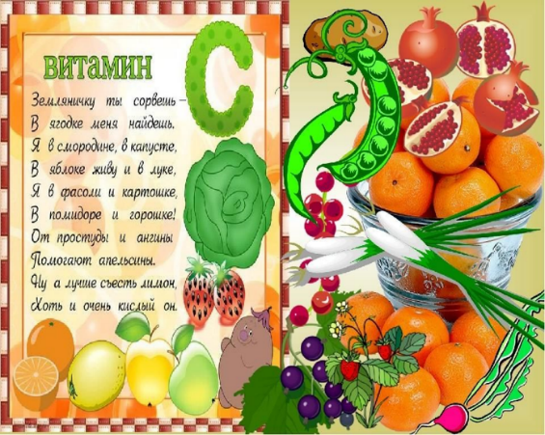

Лепка: «Картошка в мешке»

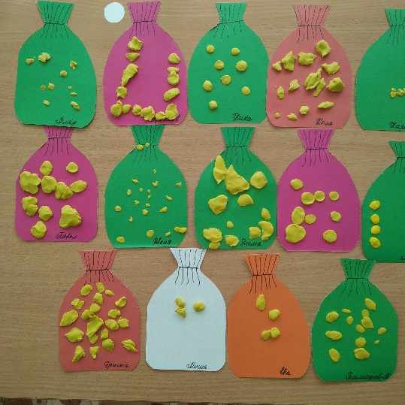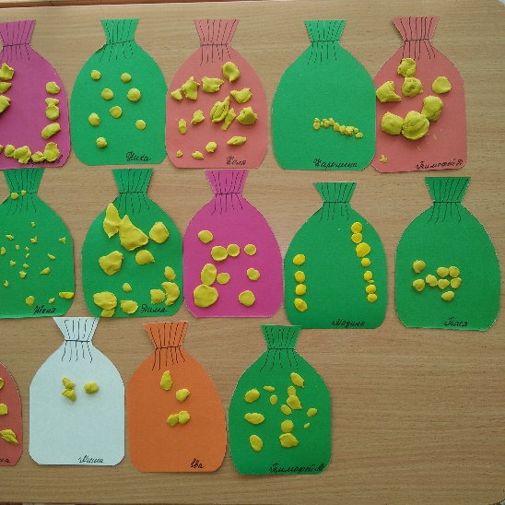

Рисование: «Картошка и свёкла»

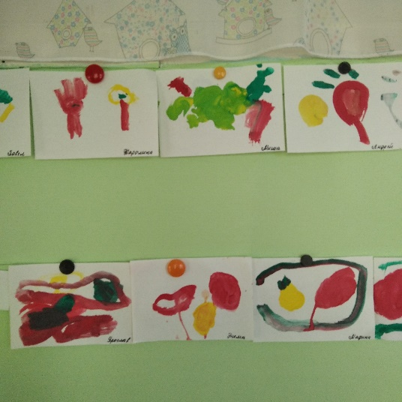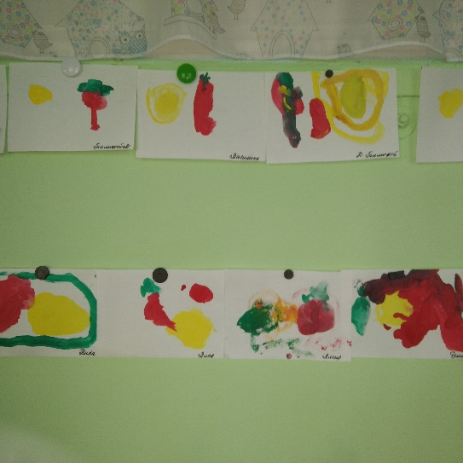

Конструирование: «Заборчик для овощей»

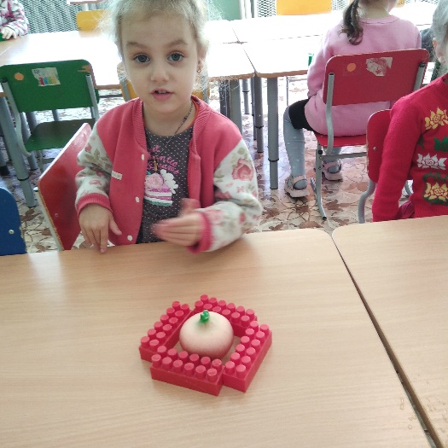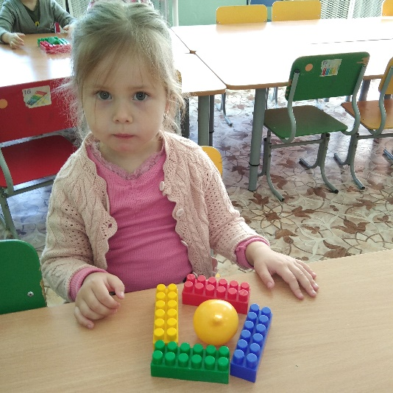

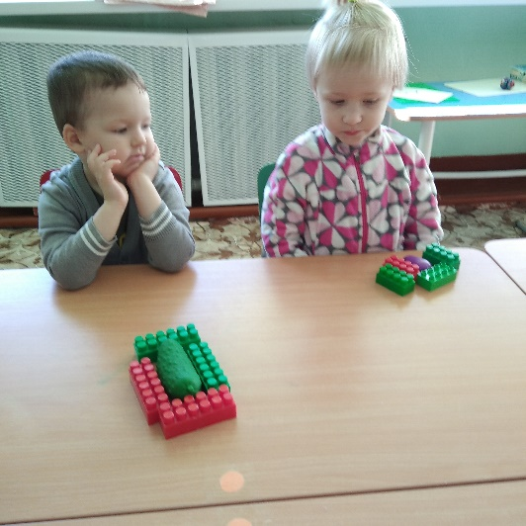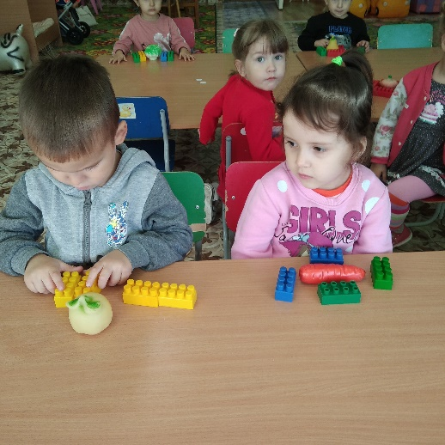

Уголок природы:

